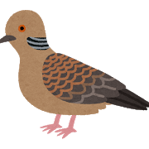
冬のバードウォッチング

冬こそバードウォッチング。三重県上野森林公園で、冬の里山の野鳥を観察してみませんか。初心者の方大歓迎です。ご家族、お友だちを誘って、ぜひお申し込みください。双眼鏡も貸し出します。

主 催 三重県環境学習情報センター・三重県上野森林公園・日本野鳥の会三重

日 時 ２０２０(令和２)年１月１２日（日） ９時３０分～１１時３０分
場 所 三重県上野森林公園 （伊賀市下友生１） ※裏面略図参照
集合場所 三重県上野森林公園 ビジターコテージ 研修室（伊賀市下友生1）
対 象 どなたでも(小学生以下は保護者同伴)
内 容 初心者向けの観察会です。公園内を散策しながら野鳥を観察し、リーダーが解説します。雨天の場合は室内でのお話になります。
※シジュウカラ、エナガ、メジロ、コゲラ、ツグミ、ジョウビタキ、ホオジロ、
アオジ、トビ、マガモなどが、これまでに観察されています。
参 加 費 無 料
雨 天 室内でお話など
募集人数 募集期間内先着 25人 ※定員に達し次第締め切ります
募集期間 令和元12月1日(日)～12月27日(金)
※定員に達しなかった場合は、1月10日（金）まで募集期間を延長します。
持 ち 物 筆記用具、お持ちであれば双眼鏡や図鑑、天候によって雨具、防寒具等
※双眼鏡の貸し出しもあります。
服 装 長そで・長ズボン、帽子、防寒着等
申込方法
講座の名称「冬のバードウォッチング」、代表者の氏名、参加人数（大人と子ども別に）、電話番号、Eメールアドレスを明記し、Eメール、電話、Fax、上野森林公園事務所窓口提出、上野森林公園ホームページ登録フォームからの申込のいずれかで、募集期間内に三重県上野森林公園に申し込んでください。

問合せ・申込先
三重県上野森林公園 （〒518-0817 伊賀市下友生1）
Tel 0595-22-2150 Fax 0595-22-2151
Eメール ueno@mie-mori.jp URL https://mie-mori.jp/ueno/
【略 図】 三重県上野森林公園
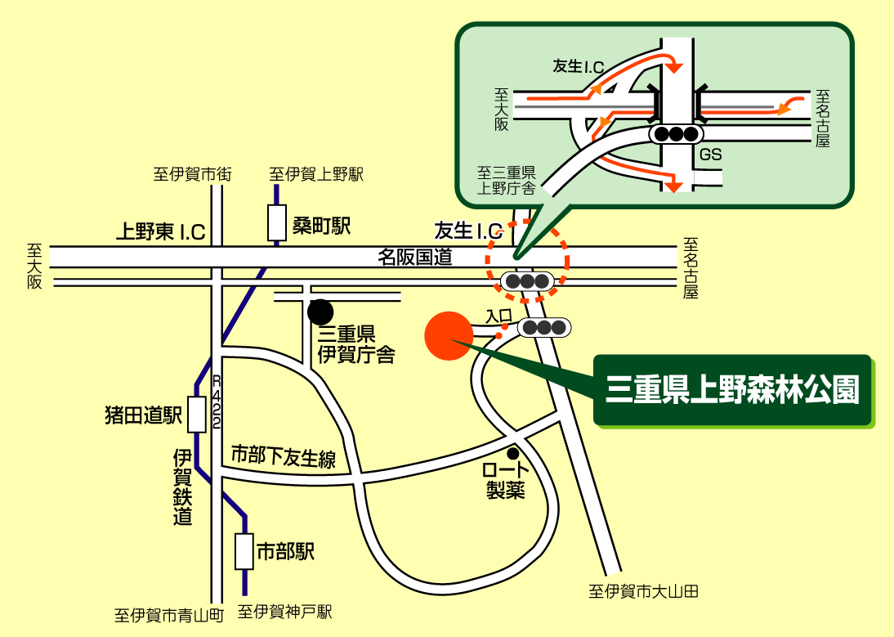

冬のバードウォッチング申込書
申込期間 2019年12月1日（日）～ 12月27日（金）
ふりがな
代表者氏名
参加人数 | おとな 人  こども 人
電話番号
Fax番号
(Faxで申し込みの場合)
Eメールアドレス

申込先 三重県上野森林公園
Fax 0595-22-2151 Eメール ueno@mie-mori.jp URL https://mie-mori.jp/ueno/

